**Конспект занятия по познавательному развитию в подготовительной группе «"Никто не забыт, ничто не забыто!"».**

**Цель:**

Расширение представлений о событиях Великой Отечественной войны, через обращение к героическому прошлому нашей страны.

**Задачи:**

углубить знания и уточнить представления детей о Великой Отечественной войне;

расширять у детей знания о подвигах в годы войны и улицах посёлка, названных в их честь;

активизировать и обогащать словарный запас детей (подвиг, герой, ветеран) ;

Формировать умение составлять слова, используя шифр;

развивать интерес к историческому прошлому своей страны;

воспитывать в детях чувство гордости за свой народ, уважение к ветеранам великой Отечественной войны и памяти павших бойцов.

**Интеграция образовательных областей:**

«Познавательное развитие», «Речевое развитие», «Социально – коммуникативное развитие», «Художественно-эстетическое развитие»

**Оборудование:**

Мультимедийная техника: ноутбук, телевизор, тетрадные листы бумаги, георгиевская лента, набор алфавита и карточки с шифровкой.

**Предварительная работа:** Рассматривание картин и иллюстраций на тему «Великая Отечественная война», альбомов, фотографий. Беседа с детьми о войне, о Дне Великой победы, заучивание стихотворений, пословиц, выставка детских рисунков о войне, просмотр поделок и мини-музея «По страницам памяти», чтение книг: С. Алексеева «Герои Великой Отечественной», А. Митяев «Рассказы о Великой Отечественной войне», Л .Кассиль «Главное войско» .

**Ожидаемый результат:**

- расширение представлений детей о событиях Великой Отечественной войны.

- проявление в детской деятельности любознательности, познавательной, речевой и продуктивной активности.

- проявление детьми чувства гордости за свой народ, уважения к ветеранам Великой Отечественной войны, желания сделать для них подарок.

**Ход образовательной деятельности:**

**Воспитатель:** Здравствуй, Солнце!  
(Руки поднять вверх)

Здравствуй, Земля!  
(Руками над головой описать большой круг)

Здравствуй, наша большая семья!  
( все ребята берутся за руки и поднимают их вверх)

И гостей поприветствуем тоже друзья! (поворачиваются к гостям и приветствуют)

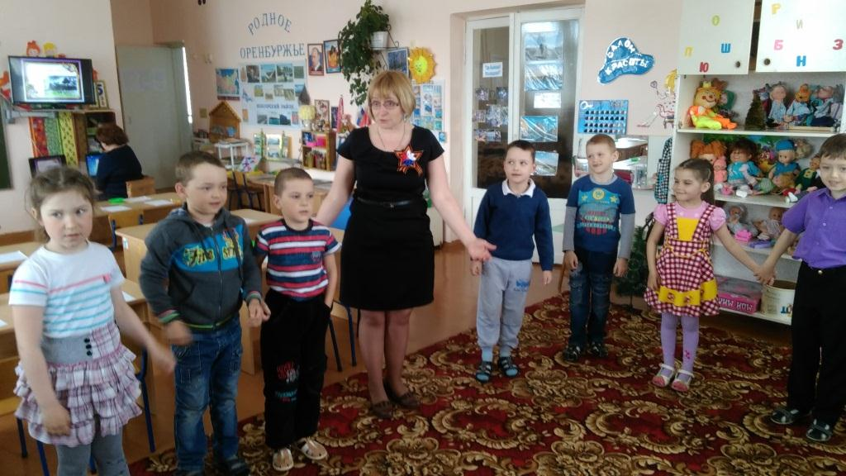

**Воспитатель:** Обратите внимание на картины и скажите, какое событие здесь изображено? *(Ответы детей)*Дети стоят полукругом у доски. 

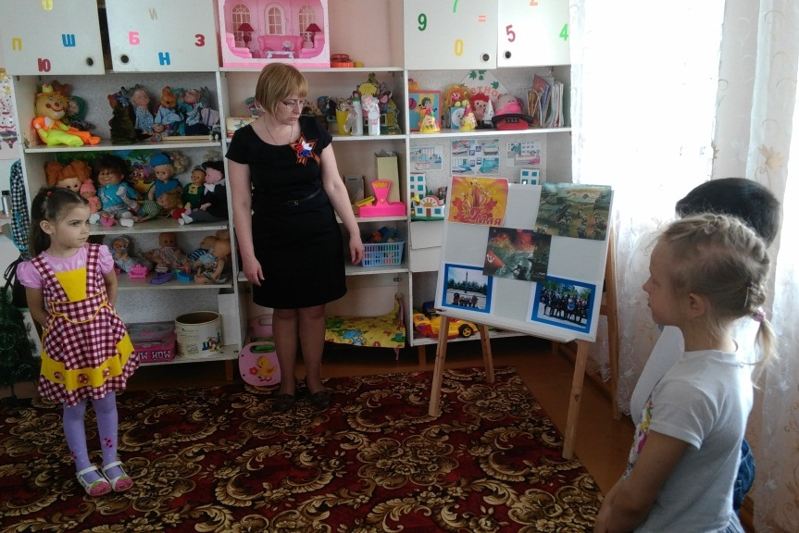

**Воспитатель:** Правильно. Приближается великая дата – 71годовщина со дня Победы в Великой Отечественной Войне нашего народа. 22 июня 1941 года в 4 часа утра на нашу страну внезапно, без предупреждения напали войска фашистской Германии – так началась Великая Отечественна Война!

-Почему эту войну называли Отечественной?(*ответы детей*)

**Воспитатель:** Отечественной эта война была потому, что случилось нападение на наше Отечество, нашу с вами Родину.

- Ребята, что такое Родина?(звучит песня «С чего начинается родина»)  
**Ответы детей:**  
- Родина – это наш дом, улица, поселок.  
- Родина – это та страна, где человек родился и живет.  
- Наша Родина – Россия.  
**Воспитатель**: Фашистская Германия хотела уничтожить весь народ нашей страны. Но они просчитались, на защиту свободной любимой Родины встал весь народ от мала до велика. На фронт шли не только солдаты, но даже дети нередко убегали на фронт, чтобы воевать с фашистами. В те дни появилась песня призыв:

- Я предлагаю вам послушать отрывок этой песни и посмотреть на экран (звучит отрывок песни «Вставай, страна огромная!»; **показ слайда 1-6** «Родина Мать – зовет!»)

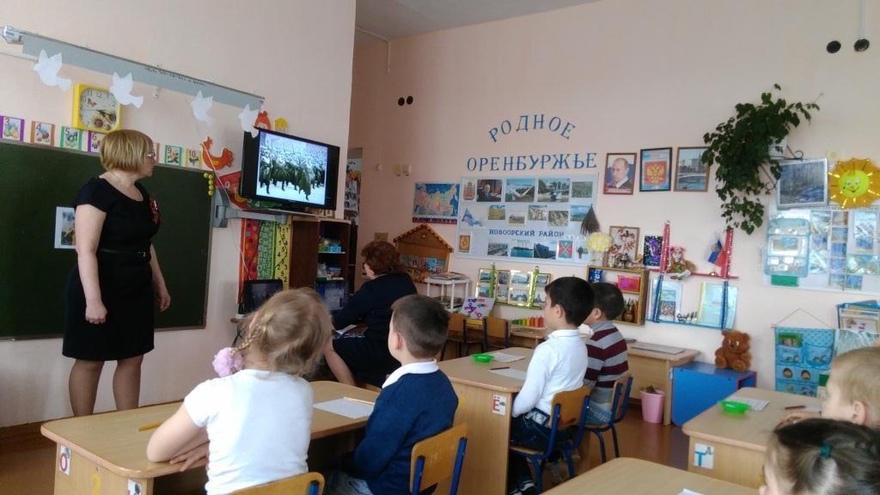

**Воспитатель**: Ребята, какие рода войск принимали участие в войне?(ответы детей)

-Я предлагаю вам расшифровать графическую запись и определить род войск, защищавших нашу страну : ***1 клетка вправо, 1 клетка вниз, 1 клетка вправо, 3 клетки вверх, 1 клетка вправо, 3 клетки вниз, 2 клетки вправо, 1 клетка вниз, 2 клетки влево, 3 клетки вниз, 1 клетка влево, 3 клетки вверх, 1 клетка влево, 1 клетка вниз, 1 клетка влево, 3 клетки вверх.***

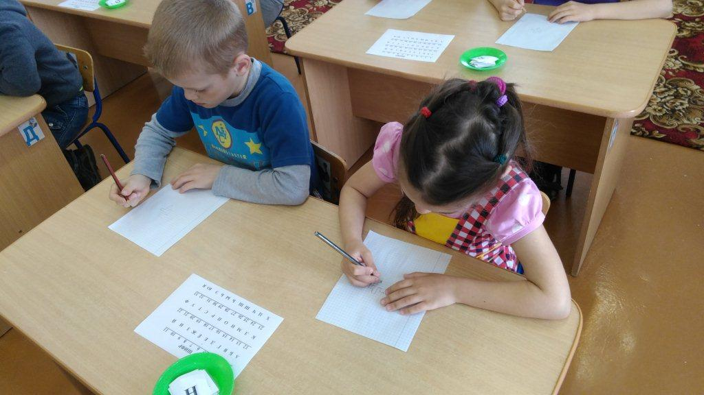

**Воспитатель:** Тяжелые кровопролитные бои были на всех фронтах. Бои велись на земле, в небе и на море. Все границы зорко охранялись нашими доблестными войсками**.(На экране слайды 7-8)**

**Воспитатель**: В годы Великой Отечественной Войны очень помогали военным разведчики. Кто это? Были среди военных и шифровальщики. Часто им приходилось, на фронте расшифровывать письма, записки от разведчиков. (*слышен звук азбуки Морзе)*

-Ребята, нам необходимо взять донесение в тайнике и расшифровать его**.**

А поможет вам в этом – «ключ» (пронумерованный алфавит)

-Но сначала, нам необходимо пройти минное поле;

-От ели пройти 4 шага прямо в колонне, поворот на право и ещё 5 шагов вперёд; письмо под лавочкой. Возвращаемся тем же путём.

**Игра «Составь и прочитай слова**» (Салют ; Победа)

**ШИФР**

**1     2    3    4     5    6     7     8    9    10    11**

**А   Б   В    Г    Д    Е    Ё   Ж   З     И     Й**

**12   13   14   15   16   17  18    19   20   21   22**

**К    Л    М   Н    О    П    Р     С    Т     У    Ф**

**23    24   25  26   27   28   29  30   31    32  33**

**Х     Ц   Ч    Ш  Щ    Ъ   Ы   Ь   Э     Ю  Я**

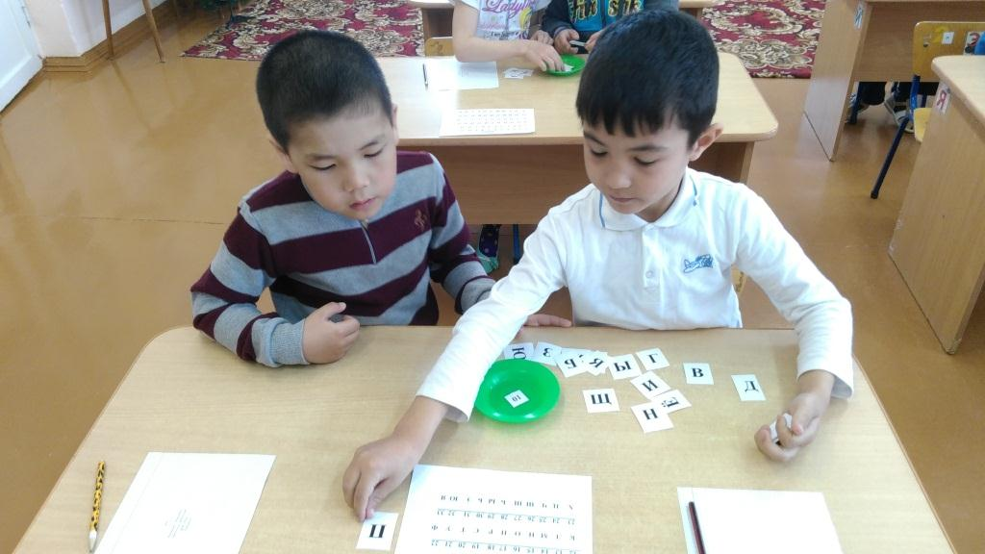 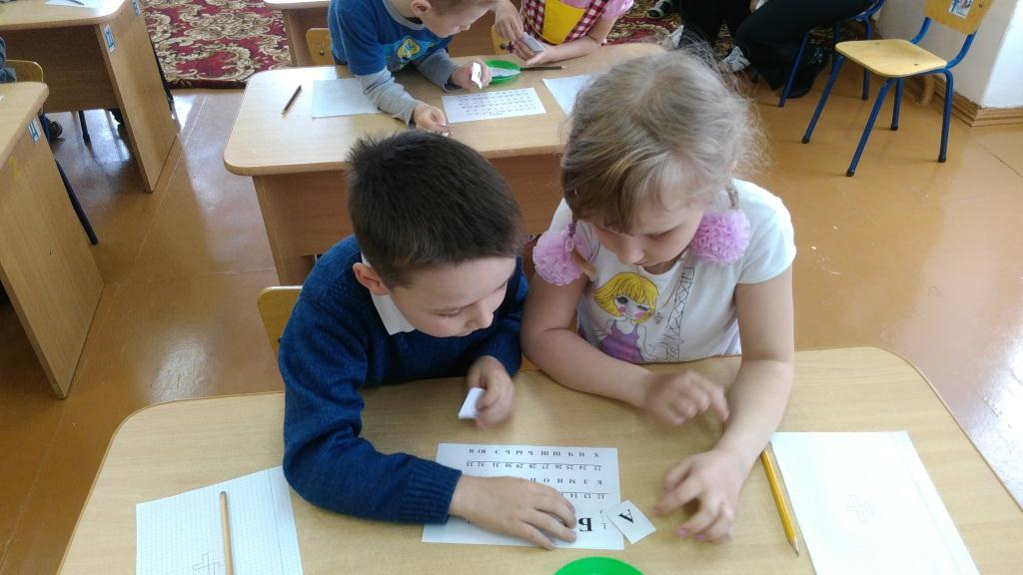

**Воспитатель**: Ребята, а как вы думаете, чем могли помочь те, кто не воевал на фронте? (Ответы детей)

**Воспитатель**: В тылу работали заводы, для фронта они делали танки, самолеты; отливали снаряды и пули; шили солдатам одежду и сапоги; изготавливали бомбы и ружья для солдат (**показ слайда 9,10).**

**Воспитатель:** — Тяжело пришлось нашим солдатам, но они не сдались и отстояли Победу, порою ценою своей жизни. И в воздухе, и на земле, и в воде сражалась наша армия. Люди отстаивали мир и на полях сражения, и в тылу. На заводах, фабриках, полях работали женщины, старики и дети: без сна, голодные, уставшие они трудились во имя Победы. (**слайд 11)**

**Воспитатель:** Ребята, как вы думаете ,кого называли героями?

**Дети**: Людей, совершивших подвиг, иногда ценой своей жизни.

**-** Как вы думаете, что такое «подвиг»?

**Дети.** Это смелый, отважный, хороший поступок.

**Воспитатель**: Героям давали за подвиги награды (ордена, медали)**. (с. 12)**

**Д/Игра "Каким должен быть воин- солдат?»**

**Воспитатель:** Ребята, я предлагаю вам взять по звёздочке и сказать, какими характерными качествами должен обладать герой и, прикрепить возле картины.

*У детей в руках звёздочки, которые дети крепят возле иллюстрации, называя качества воина –защитника.*

(Смелый, добрый, храбрый, отважный, умный, заботливый, сильный, умелый, защитник слабых, любит Родину, хитрый, мужественный, неустрашимый, бесстрашный, удалой, не робкий, крепкий, здоровый, могучий, героический и др.)

**Воспитатель**: Молодцы, вы назвали много качеств, которыми обладали наши солдаты. Назовите улицы носящие имя героя? (Я предлагаю рассказать о некоторых из них детям, которые готовились дома.)

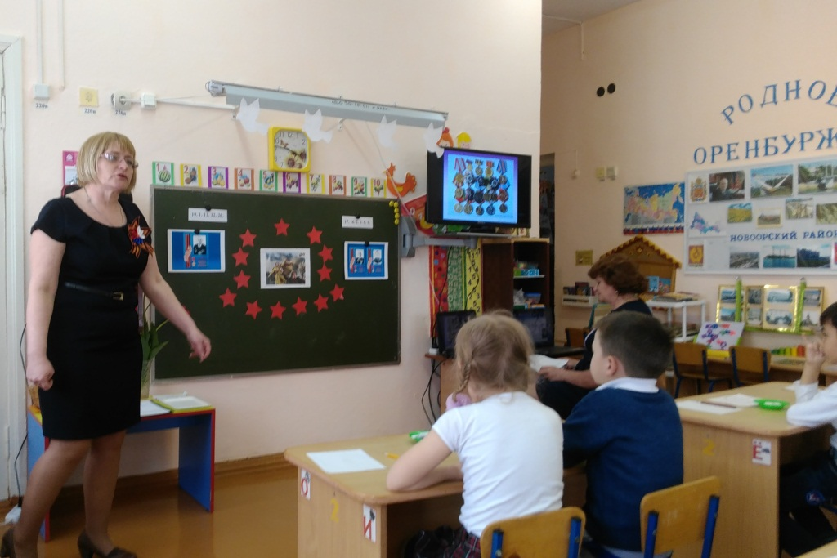

**Физкультминутка:**

***«Стойкий оловянный солдатик»***

Наклонитесь все вперед,

А потом наоборот.

Влево, вправо наклонитесь,

Наклоняйтесь, не ленитесь!

На одной ноге  постой-ка,

Будто ты солдатик стойкий.

Руки ты прижми к груди,

Да смотри, не упади!

Руки вверх, руки  в  бок,

И на месте- скок, скок, скок!

Носом вдох, а выдох ртом.

Дышим глубже, а потом…

Марш на месте не спеша.

Проходите на места.

**Воспитатель**: Целых четыре года длилась Великая Отечественная война. Война была самой тяжелой из всех войн, но люди не теряли веры в победу. «Враг будет разбит – победа будет за нами!». В каком году окончилась война? **Слайд 13,14** (**музыка «День победы**»)

**Воспитатель:** А вы ребята знаете, сколько погибло человек в этой страшной войне?  
**Дети:** Очень много. Миллионы.  
**Воспитатель:** Да, действительно, в этой страшной войне погибли более 26 миллионов людей.  
**Война! И жестче нету слова!  
Войну мы вспоминаем снова.  
Ты миллионы жизней унесла..  
Война! Проклятая война!**- Нет в России семьи, которую война обошла стороной. Вечная память героям, защитившим нашу Родину. Память о всех погибших принято чтить минутой молчания.

**Давайте и мы почтим память о погибших за Родину воинов.**

**Дети встают, минута молчания** **(слайд№15** **звук метронома)**

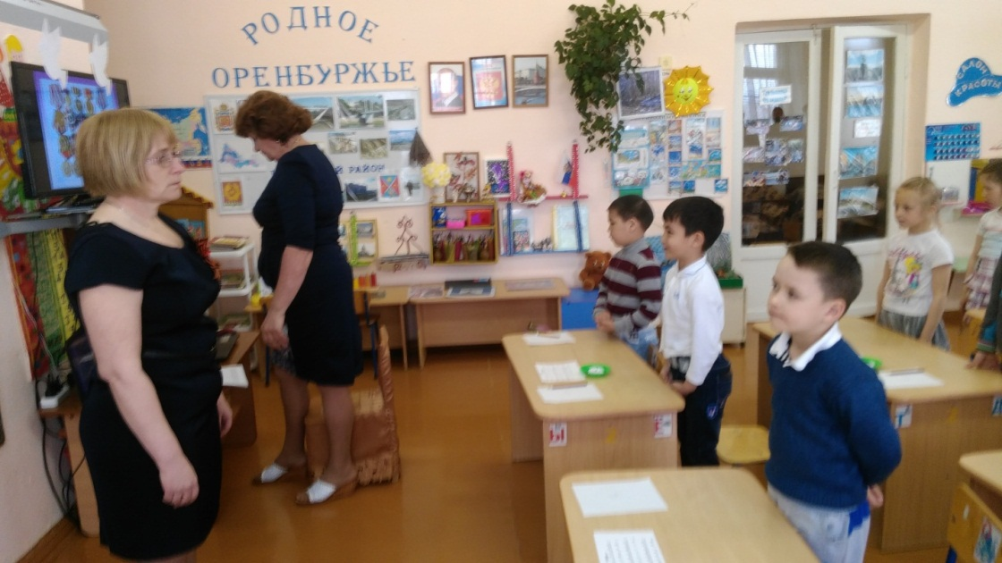

**Воспитатель**: Как вы думаете, тяжело ли было на войне? Страшно ли было?

Дети высказывают свою точку зрения. 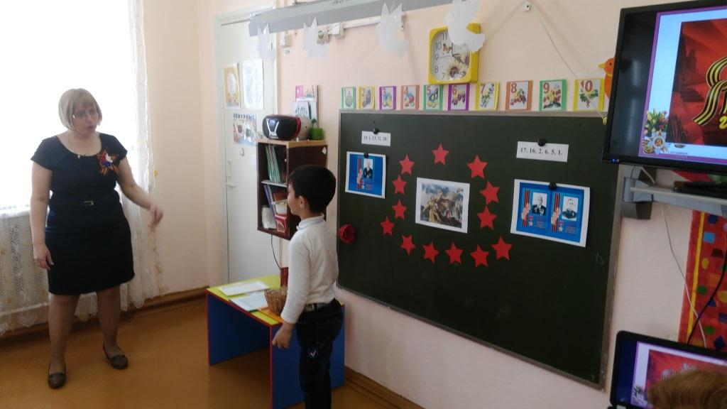

**Воспитатель**: О войне было сложено много стихотворений, песен, пословиц и поговорок. Какие вы знаете, назовите их.

Солдатское дело – воевать храбро и умело;

Друг за друга стой и выиграешь бой;

Где смелость, там и победа

С родной земли умри – не сходи!

Кто дрожит, тот и от врага бежит

Дружно за мир стоять – войне не бывать,

Солдат близко – кланяйтесь низко;

Мир строит – война разрушает;

Счастье Родины - дороже жизни;

Без смелости не возьмёшь и крепости.  
**Воспитатель:**  9 мая 1945 года наши солдаты дошли до Берлина – столицы Германии. И там, на самом главном здании, которое называлось Рейхстагом, был водружен наш красный флаг Победы. Красное знамя на здание Рейхстага водрузили сержант М. Егоров и младший сержант Кантария. **(слайд16 )**

**Воспитатель:** Как празднуют День Победы в нашем посёлке? Вы правы, в День Победы возлагают цветы к обелискам, поздравляют ветеранов.(слайд) А кто такие ветераны? (ответы детей). Это солдаты Великой Отечественной войны, а сейчас – бабушки и дедушки, с каждым годом их становится все меньше. **(песня «Прадедушка»)(слайд 17,18)**

-Как мы должны относиться к тем, кто подарил нам мирное небо? (ответы детей) Мы должны помнить о той войне, о героях и их подвигах. Мы не должны забыть этот страшный урок истории.

**Воспитатель:** Ребята, а сейчас послушайте стихотворение С.Маршака «Пусть не будет войны никогда».

**1-ребёнок**. Пусть не будет войны никогда,

                   Пусть спокойные спят города.

                   Пусть сирены пронзительный вой Владик

                   Не звучит над твоей головой.

**2-ребёнок.** Не один пусть не рвётся снаряд,

                   Не один не строчит автомат.

                   Оглашают пусть наши леса Арина

                   Только птиц и детей голоса.

                   И пусть мирно проходят года.

                   Пусть не будет войны никогда!

**3-ребёнок.**

Пусть пулемёты не строчат

И пушки грозные молчат, Дима.О.

Пусть в небе не клубится дым,

Пусть небо будет голубым.

Пусть бомбовозы по нему

Не прилетают ни к кому.

Не гибнут люди, города…

Мир нужен на земле

Все: всегда.

**Воспитатель:** Ребята, я предлагаю вам закончить предложение: «Я хочу чтобы никогда не было войны, потому что…»

***Рефлексия****.*

- Дети, что нового вы узнали на занятии? Что. ещё хотели бы вы узнать? Как вы думаете, почему мы смогли победить в Великой отечественной войне? *(ответы детей)*.

- Помните, не забывайте никогда страшные годы войны. У тех, кто не помнит прошлого, нет будущего, мы должны твердо знать и помнить тех, кто подарил нам мир и счастье, кто защищал Родину не жалея своей жизни. **(слайд 19)**

**Сменяя друг друга, идут поколения,  
Но память о прошлом не знает забвенья.  
И грозные строки взывают с гранита:  
"Никто не забыт, ничто не забыто!"**

**-Я дарю вам вот эти георгиевские ленточки –символ победы!**

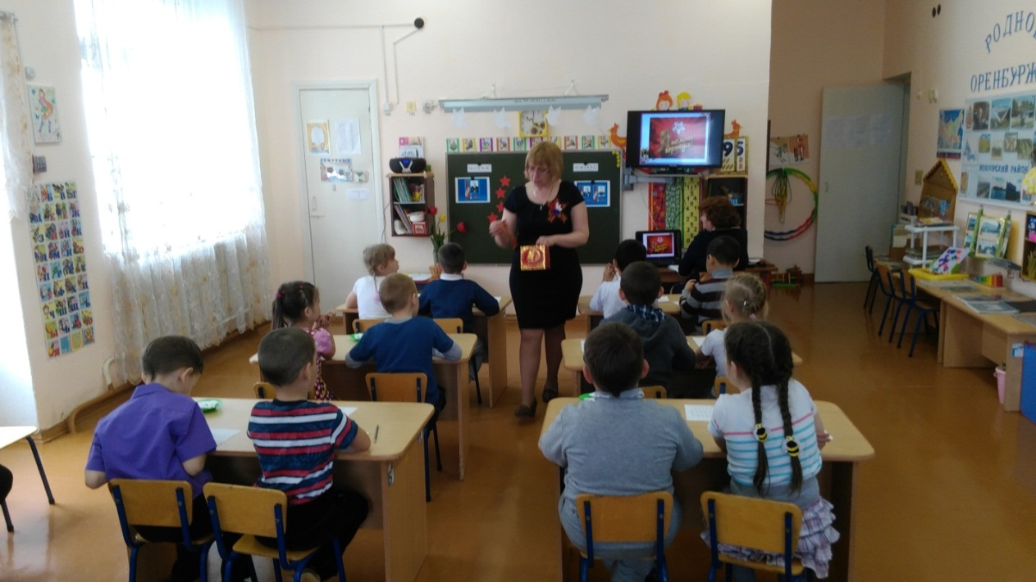

**В исполнении детей звучит песня : «Победа»**

